

INDICAÇÃO Nº ______ /2025.

INDICO à Mesa, após ouvido o Plenário em sua forma regimental, que seja enviado expediente ao Excelentíssimo Senhor Marcilio Régio, Prefeito do Município de Goiana, solicitando ao setor competente, que veja a possibilidade de realizar a limpeza das praias e a retirada das pedras e restos de construções ao longo da orla de Ponta de Pedras, no município de Goiana–PE.

Sala das Sessões da Câmara Municipal de Goiana, em 23 de setembro de 2025.

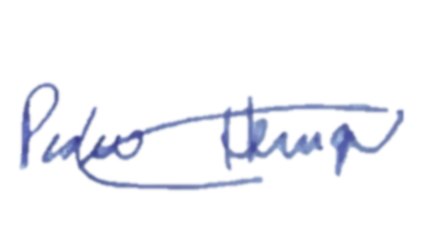

Ver: Pedro Henrique



JUSTIFICATIVA

A presente indicação tem por finalidade solicitar a adoção de medidas para garantir a limpeza adequada das praias de Ponta de Pedras, com a remoção das pedras e materiais de construção depositados em sua faixa litorânea. Tais resíduos representam risco à segurança dos banhistas, dificultam o acesso dos frequentadores, prejudicam a prática de atividades de lazer, além de causarem sérios impactos ambientais à região.
Vale destacar que Ponta de Pedras é um dos destinos mais procurados por moradores e turistas, desempenhando papel relevante no turismo local e na economia de Goiana. A manutenção de suas praias em condições adequadas de uso contribui não apenas para a preservação ambiental, mas também para a valorização do patrimônio natural, incentivando a visitação e fortalecendo o comércio e os serviços ligados ao setor.
Diante do exposto, torna-se necessária e urgente a execução dessa medida, que proporcionará mais segurança, conforto e qualidade de vida aos moradores e visitantes.
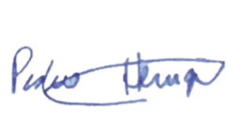
Sala das Sessões da Câmara Municipal de Goiana, em 23 de setembro de 2025.

Ver: Pedro Henrique

